Сметна палата
(2014-2015)
Председател:
Лидия Руменова
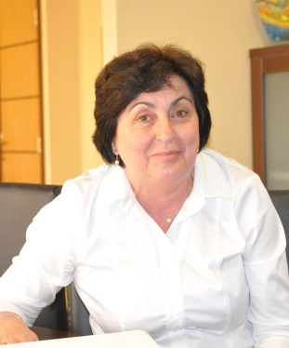
Родена е на 27 ноември 1953 г.
Завършила е Софийския университет „Св. Климент Охридски”, специалност „Право” и Университета Нанси 2 – Франция, Страсбургския университет „Робер Шуман”, специалност „Право на Европейския съюз”.
Има богат практически опит в областта на гражданското, трудовото и наказателното право и законодателство, управлението и развитието на човешките ресурси, статута на чуждестранни лица, данъци. С богат опит е в разработването на нормативни документи. Има практически опит в областта на външния одит, установяване и развитие на чужди инвестиционни проекти и в областта на комуникациите.
От 1978 г. последователно е юрисконсулт в системата на външната търговия, в Националния комитет на българските жени, Министерството на труда и социалните грижи, Министерството на отбраната и Радиотелекомуникационна компания Мобиком.
От 1981 до 1986 г. е прокурор в Прокуратурата на Република България.
От 1986 г. до 1987 г. е експерт в Министерския съвет.
От 2005 г. до 2009 г. е съветник на министър-председателя на Република България.
Член на Сметната палата от май 2009 г. до януари 2011 г.
Старши партньор в Консултантска група ИНТЕГРА ООД от 1997 г. до 2012 г.
Адвокат - член е на Софийската адвокатска колегия.
Има сертификат на Програма PHARE - Методи на оценка на предприятията, сертификат за обучение по системи за управление на качеството, здравословни и безопасни условия на труд ISO 9000; OHSAS; и сертификат „Правни действия и процедури пред Европейските съдилища” - Люксембург 2008 г. Сертифициран експерт е по оценка и акредитация на здравни заведения.
Ръководител и консултант по европейски проекти за развитие на административните структури и превенция и борба с корупцията.
Владее английски и руски език.
Семейна, с две деца.
Избрана за председател на Сметната палата от Народното събрание на 30 април 2014 г.
Членове:
Горица Грънчарова – Кожарева
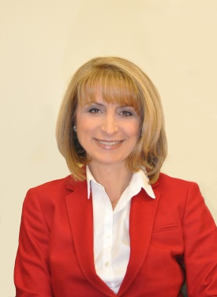
Родена е в гр. Разлог, област Благоевград.
Завършила е Стопанската академия "Д.А.Ценов" в гр. Свищов, специалност "Счетоводство и контрол".
Има дълъг професионален опит в банковия и финансовия сектор. От 2000 г. до април 2004 г. е управител в "Стопанска и инвестиционна банка" АД - офис "НОИ". Била е счетоводител в ДЗИ – гр. Разлог, управител на клон в ТС Банк АД – Банско, заместник-главен счетоводител в "Булгаргаз" – София. От май 2003 г. до април 2005 г. е главен експерт в Националната агенция за приходите.
От 13 април 2005 г. до 26 януари 2011 г. е член на Сметната палата на Република България и ръководител на Отделение II.
Като член на Сметната палата е ръководител на отделение, извършващо одитите в следните одитирани обекти: Министерство на отбраната, Министерство на околната среда и водите, Национален статистически институт, Комисия за защита на личните данни, Съвет за електронни медии, Българско национално радио, Българска национална телевизия, Българска агенция за експортно застраховане ЕАД. Координатор е на дейността и връзките на Сметната палата с Борда на одиторите за НАТО. Участва в проекти на Сметната палата за сътрудничество с ЕВРОСАЙ.
От 7 април 2011 г. е член на Консултативния съвет на Сметната палата.
На 11 юни 2014 г. е избрана от Народното събрание за член на Сметната палата на Република България.
Дилета Касабова – Токатлиян
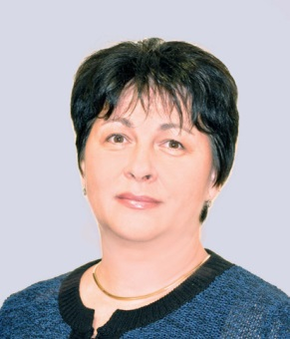
Завършила е Университета за национално и световно стопанство - София, специалност "Икономика и управление на промишлеността".
До 1996 г. работи в СМК “Кремиковци” и в Научно-изследователски институт по черна металургия – научен сътрудник ІІ ст., както и в сферата на частния бизнес. Преподава икономика и организация на химическото и металургическото производство в Химико-технологичния институт, гр. София.
От 1996 г. до момента работи в Сметната палата на Република България, като последователно заема длъжностите - одитор, старши одитор, главен одитор и началник на отдел в одитна дирекция „Специфични одити“. Работи в областта на одита на концесиите, държавния и общинския дълг, международни договори за финансиране на различни проекти с държавни и държавно гарантирани заеми, държавна и общинска приватизация, БНБ, държавен бюджет, търговски дружества с държавно участие, държавни предприятия. Извършвала е контрол по качеството и на одити по Закона за политическите партии и Изборния кодекс.
От 2002 г. участва в работата на работната група по одит на приватизацията, икономическите регулации и публично-частни партньорства към Международната организация на върховните одитни институции (INTOSAI).
Сертифициран вътрешен одитор в публичния сектор.
Владее английски и руски език.
На 11 юни 2014 г. е избрана от Народното събрание за член на Сметната палата на Република България.

доц. д-р Евгения Пенкова – Панталеева
Родена на 6 февруари 1959 г. в Хасково.
Завършила е Университета по национално и световно стопанство (УНСС), София, специалност "Финанси и кредит".
От 1986 г. е преподавател в УНСС, катедра "Управление на социалните дейности". Доцент, доктор по икономика. За периода от 2000 г. до 2005 г. последователно е ръководител на катедрата и заместник - декан на факултет "Икономика на инфраструктурата" в УНСС.
Специализирала е в Германия, Русия Гърция, Унгария, Великобритания и Холандия. Участвала е в международни проекти по програмите ФАР, TEMPUS, Leonardo da Vinci, MATRA , ОПАК, проекти, съфинансирани по Европейския социален фонд.
От 2002 г. до април 2005 г. е председател на Надзорния съвет на Агенцията за следприватизационен контрол.
От 13 април 2005 г. до 26 януари 2011г. е член на Сметната палата на Република България, ръководител е на отделение Х.
От 26 януари 2011 г. е доцент в УНСС , катедра „Публична администрация“ и чете лекции по дисциплините“Местни финанси и администрация” и “Икономика на благосъстоянието”.
Има над 30 научни публикации в сферата на публичните финанси.
Владее руски и английски език.
На 11 юни 2014 г. е избрана от Народното събрание за член на Сметната палата на Република България.

Златина Русева
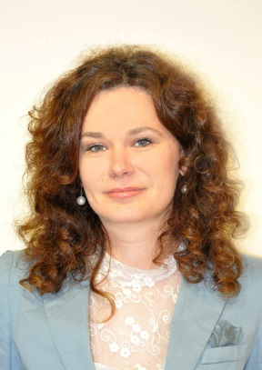
Родена е на 9 юли в гр. Трявна.
Завършила е Великотърновския университет „Св.св. Кирил и Методий“, специалност „Право“.
От януари 2000 г. до ноември 2004 г. е юрисконсулт и началник на отдел „Правно-нормативно обслужване" в Държавната агенция по стандартизация и метрология. От декември 2004 г. до май 2005 г. е юрисконсулт в „Овергаз Инк" АД .
От май 2005 г. до март 2011 г. е директор на дирекция „Правно-методологична“ в Сметната палата на Република България. Отговаря за цялостното правно обслужване и участва в подготовката на общата одитна методология в областта на одита на системите за вътрешен контрол, обществени поръчки, инфраструктурни проекти, публично-частни партньорства.. Подготвя правни становища, договори, проекти на нормативни актове, вътрешни правила, указания и процедури, кореспонденция с Народното събрание, с държавни и териториални органи, с одитирани обекти. Осъществява методологични функции, контрол на качеството на одитните доклади, подготовка на Наръчник на одитора,
Участва в международни проекти и дейности на Сметната палата като ръководител на компонет или координатор.
От март 2011 г. до юли 2011 г. е старши сътрудник - управление на европейски проекти и програми в Министерския съвет на Република България..
От юли 2011 г. до септември 2013 г. е главен юрисконсулт по проект „Набуко” в “Набуко Газ Пайплайн България" ЕООД, а от септември 2013 г. до март 2014 г. е юрист по проект „Газопровод Южен поток" в „Южен поток България" АД.
Владее английски и руски език.
На 11 юни 2014 г. е избрана от Народното събрание за член на Сметната палата на Република България.

Мустафа Занков
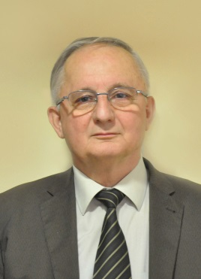
Роден е на 13 април 1941 г. в гр. Свищов.
Завършил е Стопанска академия „Д.А.Ценов“, Свищов, специалност „Счетоводна отчетност“.
От 1966 г. работи като счетоводител в ДП “Зърнени храни“ Свищов, СХК „Свилоза“, Свищов. Между 1977 г. и 1989 г. е главен счетоводител в Монтажно управление за изграждане на завод за тежко машиностроене, Радомир, в Стопанско обединение „Фармация“ и в ИБХ „Верила“. От 1989 до 1990 г. е заместник главен директор на Комбинат „Вторични суровини“. От 1990 до 1992 г. е главен счетоводител в София, ТОД ЕООД при Столична община.
От 1992 г. до 1995 г. е член на Надзорния съвет на Агенцията за приватизация при Министерския съвет.
От 2003 г. до 2006 г. е директор на Дирекция "Финансово-стопанска дейност и управление на собствеността" в Агенцията за закрила на детето при Министерския съвет.
От 2006 г. до 2012 г. е директор на Дирекция „Финансово-стопанска дейност н управление на собствеността" в Комисията за защита от дискриминация.
От 2012 г. до юни 2014 г. е главен счетоводител в Националния институт за помирение и арбитраж при Министерството на труда и социалната политика.
Владее турски и френски език.
На 11 юни 2014 г. е избран от Народното събрание за член на Сметната палата на Република България.

Стефка Михайлова
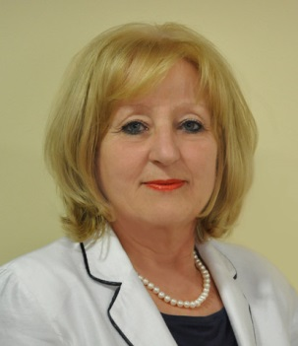
Родена е на 22 септември в гр. Хасково.
Завършила е Университета за национално и световно стопанство - София, специалност "Икономика и организация на селското стопанство".
От 1977 г. до 1994 г. работи в Икономическия институт при БАН като специалист – проучвател в Отделение „Икономически анализи и прогнози". От 1994 г. до 1996 г. е мениджър отдел „Маркетинг и продажби" в ТМТ - ИНВЕСТ" ООД. От 1996 г. до 1999 г. е завеждащ отдел „Приватизация" в „Газстроймонтаж" ЕАД.
От 19 май 1999 г. работи в Сметната палата на Република България, като е заемала последователно длъжностите одитор, старши одитор и главен одитор. Сферата й на дейност в Сметната палата е: анализ и оценка на финансова и нефинасова информация, формулиране на конкретни въпроси във връзка с изпълнението на одитната задача и изготвяне на програма за одита, формиране на констатации и изводи при изпълнението на одитната задача, формиране на одитно становище, свързано с анализ и оценка на информацията в Годишния финансов отчет, изготвяне на одитни доклади и формулиране на проектопрепоръки, изготвяне на проекти на заключения на ръководителя на отделението.
От 2002 г. притежава международна диплома за одитор – обучител, издадена от Инициатива за международно развитие (IDI) към Международната организация на Върховните одитни институции (ИНТОСАЙ).
Владее английски и руски език.
На 11 юни 2014 г. е избрана от Народното събрание за член на Сметната палата на Република България.

д-р Тома Дончев
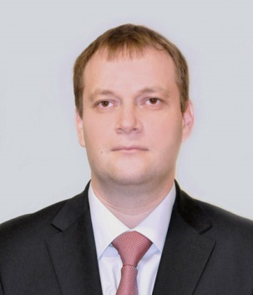
Роден на 14 април 1979 г. в гр. Карлово.
Завършил е Университета за национално и световно стопанство, София, специалности "Счетоводство и контрол" и „Международни икономически отношения”.
Доктор е по „Счетоводна отчетност, контрол и анализ на стопанската дейност", защитил дисертационен труд на тема „Контрол върху ефективното използване на средствата от EC при разширена децентрализация на тяхното управление".
От 2009 г. е регистриран одитор, дипломиран експерт-счетоводител.
От 2011 г. до момента е главен асистент в катедра „Финансов контрол” при Финансово-счетоводен факултет на УНСС. Преподавал по дисциплините „Одитинг", „Одит на средствата от ЕС”, „Системи за управленски контрол", „Одит на изпълнението", „Системи за финансово управление и контрол". От 2006 до 2011 г. е хоноруван асистент към катедра „Финансов контрол”.
От януари 2013 г. до юни 2014 г. е собственик и управител на фирма „Ейс одит” ЕООД, с предмет на дейност счетоводство, одит и бизнес консултации. От 2001 г. до януари 2013 г. е главен счетоводител и отговорен одитор в „Счетоводно-одиторска къща Експерт - М" ООД.
През периода 2003 г. - 2004 г. е консултант към GTZ GmbH, Германия, по проект “Подобряване управлението и усвояване на средствата от ЕС. Разработване на практически наръчник и процедури за подобрение в ефективността и ефикасността на разходите в публичния сектор на всички управленски нива, даване на препоръки по отношение на делегиране отговорностите на всички управленски нива, анализ на процеса на планиране и разпределение на бюджетите, стратегии за подобряване на системите за бюджетиране, вътрешен контрол, финансов контрол, мониторинг и оценка.“
Владее английски език.
На 11 юни 2014 г. е избран от Народното събрание за член на Сметната палата на Република България.

Ширин Исмаил
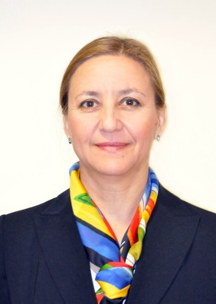
Родена е на 13 май в гр. Ардино, област Кърджали
Завършила е Стопанска академия „Д.А.Ценов“, Свищов, специалност финанси и кредит
От 1988 г. до 1992 г. е главен счетоводител в Общински съвет, Ардино.
От 1992 г. до 2000 г. е началник на Данъчната служба в Ардино
От 2000 г. до 2006 е данъчен експерт в инспектората на Регионална данъчна дирекция в гр. София, от 2006 г. до 2010 г. е старши експерт по приходите в инспектората на НАП.
През 2007 г. получава сертификат за вътрешен одитор в публичния сектор.
От 2011 г. до 2012 г. е финансов контрольор в Столична община, район Лозенец.
От 2012 г. до юни 2014 г. е старши вътрешен одитор в Звено за вътрешен одит в Министерството на образованието и науката.
Владее английски, руски и турски език.
На 11 юни 2014 г. е избрана от Народното събрание за член на Сметната палата на Република България.

